学生角色：

- 进入方式
- 在http://ecampus.sysu.edu.cn/schships 登陆进入。使用的用户名和密码与校务系统一致。

- 申请
- 请在左菜单进入相应审批界面
- 出现如下界面：
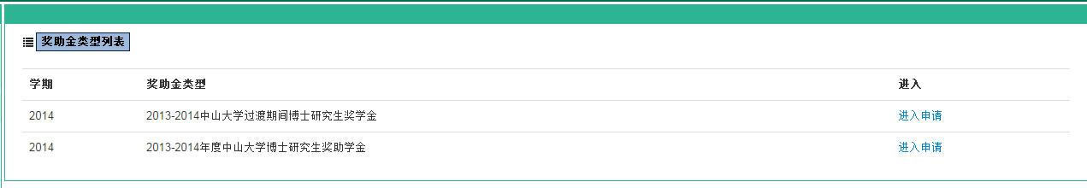
在对应要处理的奖助金类型右侧点击“进入申请”。

- 出现如下界面：
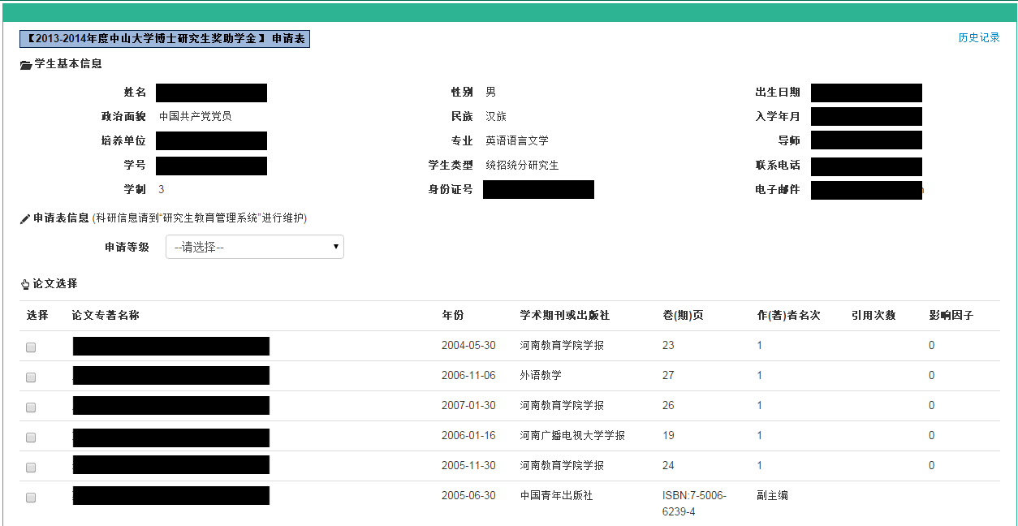

勾选用于评审的科研信息，并填写其他申请信息（如有）（科研信息的数据请在研究生
教育管理平台自行维护）。填写完毕后点击“提交申请”即可。(如点击暂存申请，则你的申请不会提交评审，确认后需再次提交。提交后不能再修改)。提交申请后可以根据实际情况自行导出申请表。

提交申请后，可在截图最上方蓝色方框位置查看评审状态和查看整个评审流程：
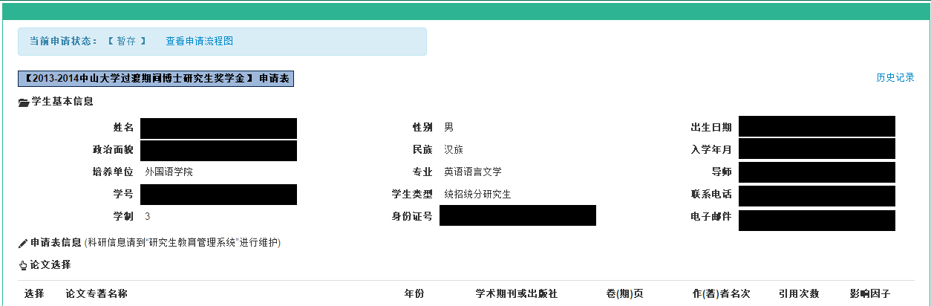
如上图所示，该学生申请状态是暂存。

点击右上角“历史申请”可查看过往申请记录。

